

Relazione del Progetto di Basi di Dati
  - Gestione di un Museo d'Arte

Corso di Laurea: Informatica
Anno Accademico: 2025-2026
Componenti del Gruppo:
Barattin Lorenzo 168317
Caldato Carlo 166795
Paiarin Michela 163250
Tommasi Gabriele 166969
Villalta Virginia 168927

Sommario
1. Introduzione e Obiettivi del Progetto 4
2. Analisi dei Requisiti 4
2.1 Testo del Problema 4
2.2 Assunzioni Progettuali e Risoluzione delle Ambiguità 5
2.3 Estensioni del Dominio e Attributi Derivati 5
2.4 Specifiche delle Operazioni e Frequenze 6
2.5 Glossario dei Termini 6
3. Progettazione Concettuale 8
3.1 Diagramma Entità-Relazione (E-R) 8
3.2 Dizionario dei Dati 8
3.2.1 Dizionario delle Entità 8
3.2.2 Dizionario delle Relazioni 10
3.3 Vincoli di Integrità e Regole di Derivazione 10
4. Progettazione Logica 11
4.1 Analisi delle Prestazioni e Tavola dei Volumi 11
4.2 Analisi delle Ridondanze 12
Scenario A: Presenza di Ridondanza (Contatore salvato) 12
Scenario B: Assenza di Ridondanza 13
Conclusione Progettuale 13
4.3 Eliminazione delle Generalizzazioni e Ristrutturazione dello Schema 13
4.3.1 Gestione degli Attributi Derivati 13
4.3.2 Appiattimento degli Attributi Composti 13
4.3.3 Analisi degli Attributi Multivalore 14
4.3.4 Ristrutturazione della Generalizzazione: Categorie Oggetti d'Arte 14
4.3.5 Ristrutturazione della Generalizzazione: Stato di Possesso 14
4.3.6 Scelta degli Identificatori Primari 15
4.3.7 Schema E-R Ristrutturato Finale 15
4.4 Traduzione nel Modello Relazionale (Schema Logico) 16
4.4.1 Vincoli di Integrità Referenziale (Foreign Key) 17
4.4.2 Vincoli Aziendali 18
5. Progettazione Fisica 18
5.1 Analisi dei Carichi di Lavoro e Scelta degli Indici 18
5.2 Definizione delle Tabelle e degli Indici (DDL SQL) 19
6. Implementazione e Test 21
6.1 Strategia di Popolamento della Base di Dati 21
6.2 Vincoli di Integrità Dinamici (Trigger) 22
Vincolo di totalità tra Artista e Oggetto d'Arte 22
Vincolo di cardinalità minima per le opere di un'artista 23
Vincolo di cardinalità minima per le esibizioni attive 23
Vincolo di totalità e disgiunzione tra Prestito e Permanente 24
Vincolo di disgiunzione sulle tipologie di Oggetti d'Arte 25
6.3 Operazioni e Interrogazioni SQL di Verifica 26
Trovare tutti gli artisti per i quali il museo possiede almeno due oggetti catalogati come "antiquariato". 27
Identificare le coppie di artisti che hanno avuto almeno una propria opera esposta all'interno della medesima esibizione temporanea. 27
Determinare l'artista (o gli artisti, in caso di parimerito) che ha partecipato al maggior numero di esibizioni distinte. 27
Trovare le coppie di oggetti d'arte che sono sempre stati esposti assieme (ovvero, in tutte le esibizioni in cui è presente il primo oggetto è presente anche il secondo, e viceversa). 28
Trovare le "esibizioni uniche", definite come quelle mostre che espongono almeno un oggetto d'arte che non è mai stato esposto in nessun'altra rassegna. 28
Determinare, per ogni artista, quale sia la tipologia di oggetto d'arte (Pittura, Scultura, Antiquariato o Altro) creata con maggiore frequenza all'interno del proprio stile principale. 29

1. Introduzione e Obiettivi del Progetto
Questo documento costituisce la relazione tecnica finale per il progetto del Laboratorio di Basi di Dati. L'obiettivo dell'elaborato è la progettazione completa, metodologica e coerente di una base di dati relazionale dedicata alla gestione delle informazioni di un museo d'arte, seguendo rigorosamente tutte le fasi del ciclo di vita del software: dall'analisi dei requisiti fino all'implementazione fisica e alla verifica tramite query SQL. Il progetto mira a dimostrare la padronanza degli strumenti di modellazione concettuale, logica e fisica, garantendo la massima coerenza e uniformità tra tutti i documenti prodotti.

2. Analisi dei Requisiti

2.1 Testo del Problema
“Si supponga di aver collezionato il seguente insieme di requisiti per la progettazione di una base di dati relazionale per la gestione di un museo d’arte.
Il museo d’arte ha una collezione di oggetti d’arte, ciascuno identificato da un opportuno codice e caratterizzato da un artista (se noto), da un anno di creazione (se noto), da un titolo e da una descrizione. Per ogni oggetto d’arte, viene, inoltre, memorizzata la nazione di provenienza (Italia, Egitto, Grecia, india, ..).
Gli oggetti d’arte sono categorizzati in diversi modi.
Gli oggetti d’arte vengono innanzitutto partizionati sulla base del loro tipo: pitture, sculture e oggetti d’antiquariato. Oggetti d’arte di altro tipo vengono classificati sotto la voce “altro”. Ogni pittura è caratterizzata dal tipo di pittura (ad olio, a tempera, ..), dal materiale di supporto (carta, legno, ..) e dallo stile (moderno, astratto, ..). Ogni scultura è caratterizzata dal materiale, dalle dimensioni (altezza e larghezza) e dallo stile. Fra le sculture hanno un rilievo particolare le statue. Ogni oggetto d’antiquariato è caratterizzato dall’epoca e dallo stile. Ogni altro oggetto d’arte è caratterizzato dal tipo (stampa, foto, ..) e dallo stile.
Gli oggetti d’arte vengono, inoltre, partizionati in oggetti d’arte che appartengono alla collezione permanente (di proprietà del museo) e oggetti d’arte in prestito. Per gli oggetti del primo tipo, si tiene traccia della data di acquisizione, dello status (in mostra, in prestito, in magazzino) e del costo. Per gli oggetti del secondo tipo, si tiene traccia della collezione di provenienza, della data di inizio prestito e della data prevista di restituzione.
Il museo mantiene informazioni sugli artisti (se disponibili) quali il nome, la data di nascita (se nota), la data di morte (se non viventi), la nazione d’origine, l’epoca, lo stile principale e un breve profilo. Si assume che il nome identifichi univocamente ogni artista.
Il museo organizza periodicamente delle esibizioni. Ogni esibizione è caratterizzata da un nome, che la identifica univocamente, una data di inizio e una data di fine. Di ogni esibizione vogliamo sapere quali sono gli oggetti d’arte del museo che ne fanno parte.”

Si noti subito come il testo contiene quattro punti fondamentali:
- Categorizzazione delle opere: gli oggetti sono divisi in pitture, sculture, oggetti di antiquariato e "altro". Nel modello E/R, questa è una Generalizzazione. Ogni categoria possiede attributi unici non condivisibili: la pittura ha un materiale di supporto, la scultura è definita da altezza e larghezza, mentre l'antiquariato richiede l'epoca
- Collezione Permanente e Prestiti: gli oggetti sono partizionati una seconda volta in base al possesso. Questa è una generalizzazione parallela alla prima. A livello logico, un record sarà contemporaneamente definito per tipo (es. Pittura) e per stato (es. in prestito).
- Esibizioni temporanee: costituiscono un'entità indipendente caratterizzata da date specifiche. Emerge la necessità di collegare le esibizioni agli oggetti d'arte del museo che ne fanno parte, stabilendo regole chiare di associazione.
- Anagrafiche degli artisti: il dettaglio critico da estrapolare dal testo per il database è la dicitura "(se noto)" e "(se disponibili)". Questo vincolo impone che la modellazione preveda esplicitamente la possibilità di inserire opere anonime, influenzando direttamente le cardinalità minime nella relazione tra Opera e Artista.

2.2 Assunzioni Progettuali e Risoluzione delle Ambiguità
- Opere collaborative e molteplicità degli autori: Il testo specifica che un oggetto d'arte è caratterizzato "da un artista" al singolare.
  - Assunzione: Si assume che ogni opera d'arte sia attribuibile al massimo a un singolo artista (cardinalità massima 1). Eventuali collettivi o opere a più mani vengono gestiti registrando il nome del collettivo stesso come se fosse un singolo "Artista".
- La natura delle "Statue": Le specifiche indicano che "Fra le sculture hanno un rilievo particolare le statue", ma non assegnano loro alcun attributo specifico.
  - Assunzione: Poiché non ci sono dati aggiuntivi da memorizzare rispetto a una normale scultura, si assume di modellare l'essere "statua" tramite un semplice attributo booleano all'interno dell'entità Scultura.
- Storicità dei prestiti: Per gli oggetti in prestito viene richiesto di tenere traccia della collezione di provenienza e delle date di inizio e fine prestito. Non viene però esplicitato se serva mantenere lo storico dei prestiti passati.
  - Assunzione: Si memorizza esclusivamente lo stato del prestito corrente. Qualora l'opera venga restituita o il prestito rinnovato, i valori verranno sovrascritti, evitando di dover creare una complessa entità "Storico Prestiti" non esplicitamente richiesta.
- Disponibilità degli oggetti per le esibizioni: Il testo afferma che per ogni esibizione vogliamo sapere "quali sono gli oggetti d’arte del museo che ne fanno parte".
  - Assunzione: Si assume che la dicitura "del museo" si riferisca a qualsiasi oggetto fisicamente presente e gestito in quel momento dalla struttura, includendo di fatto sia gli oggetti della collezione permanente sia quelli in prestito, rendendo entrambi idonei per essere associati ad un’esibizione temporanea.
- Vincolo fisico di ubiquità: Questo non è nel testo, ma è un vincolo di integrità logico del mondo reale essenziale da dichiarare:
  - Assunzione: Si assume che un oggetto d’arte possa essere presente in due esibizioni allo stesso momento se e solo se tali esibizioni condividono la stessa sala in cui è ubicato l’oggetto d’arte e sono svolte in un arco di tempo sovrapposto.

2.3 Estensioni del Dominio e Attributi Derivati
Come richiesto dalle linee guida è stato introdotto un attributo derivato aggiuntivo non presente nelle specifiche iniziali per consentire una corretta analisi delle ridondanze nelle fasi successive. Tale attributo è il “numero opere” all’interno dell’entità Esibizione che ha lo scopo di tenere traccia di quanti oggetti d’arte sono presenti in una data esibizione.

2.4 Specifiche delle Operazioni e Frequenze
Per dimensionare correttamente il carico applicativo del sistema e preparare i dati quantitativi necessari per la successiva progettazione logica e fisica, è stato definito un set di operazioni rappresentative del reale utilizzo della base di dati.
Le stime si basano sull'assunzione di un museo di grandi dimensioni con uno storico di attività di circa 50 anni. Il carico di lavoro è stato diviso tra operazioni di aggiornamento (scrittura) e interrogazione (lettura).
Operazione | Descrizione | Tipo | Frequenza
O1 | Inserimento di un oggetto d'arte in un'esibizione: Registrazione della partecipazione di un'opera del catalogo a un'esibizione temporanea esistente | Inserimento | 100/giorno
O2 | Report Esibizione: Stampa di tutti i dati di un'esibizione, incluso il numero totale di oggetti d'arte attualmente esposti | Lettura | 2/giorno
O3 | Ricerca per Artista: Ricerca di tutti gli oggetti d'arte realizzati da un dato artista, estraendo i dettagli principali (titolo, anno, nazione) | Lettura | 50/giorno
O4 | Nuova Acquisizione: Inserimento di un nuovo oggetto d'arte nel catalogo del museo, con contestuale associazione all'artista autore (se noto) e allo stile | Scrittura | 5/giorno

Le operazioni O1 e O2 risultano critiche per la valutazione delle prestazioni del sistema espositivo. Nello specifico, la frequenza di associazione delle opere alle mostre e la necessità di rendicontazione richiederanno uno studio mirato sui costi di accesso nella fase di ristrutturazione dello schema, al fine di stabilire se convenga mantenere il numero di opere come attributo derivato all'interno dell'entità ESIBIZIONE o calcolarlo dinamicamente al momento dell'interrogazione. Le operazioni O3 e O4 rappresentano invece il normale flusso di gestione del catalogo e avrebbero potuto guidare la scelta di indici secondari, ma si è verificato che gli indici primari già coprono questi casi.

2.5 Glossario dei Termini
Termine | Descrizione | Sinonimi & Omonimi | Collegamenti
Oggetto d'Arte | Qualunque manufatto catalogato posseduto o ospitato dal museo (pittura, scultura, antiquariato, altro) | Opera, Pezzo espositivo, Oggetto | Artista, Esibizione, Collezione, Opera ospitata, Stile
Artista | L'autore materiale che ha realizzato o a cui è attribuito l'oggetto d'arte | Creatore, Autore | Oggetto d'Arte, Stile
Esibizione | Evento temporaneo organizzato dal museo per mostrare un insieme specifico di oggetti d'arte | Mostra, Esposizione, Rassegna | Oggetto d'Arte
Collezione permanente | Il sottoinsieme degli oggetti d'arte che sono di proprietà esclusiva e definitiva del museo | Proprietà del museo, Oggetti del primo tipo | Oggetto d'Arte, Status
Opera ospitata | Sottoinsieme degli oggetti d'arte temporaneamente presenti nel museo, ma appartenenti a collezioni terze | Oggetti d'arte in prestito, Oggetti del secondo tipo | Oggetto d'Arte, Collezione di provenienza
Status | L'attuale condizione o ubicazione fisica di un oggetto appartenente alla collezione permanente | In magazzino, In mostra, In prestito | Collezione permanente
Materiale fisico | La sostanza o la materia di cui è fisicamente costituita una scultura, o che fa da supporto per una pittura | Materiale di supporto (per pitture), Materiale (per sculture) | Oggetto d'Arte (Pittura, Scultura)
Classificazione tecnica | Ulteriore specificazione della natura di alcune opere d'arte, che varia in base alla categoria (es. tempera, olio, stampa, foto) | Tipo di pittura (usato per le pitture), Tipo (usato per la categoria "altro") | Oggetto d'Arte (Pittura, Altro)
Stile | Corrente artistica, movimento o tecnica espressiva che caratterizza un oggetto d'arte o l'opera principale di un artista | Movimento, Corrente, Stile (usato trasversalmente per pittura, scultura, antiquariato e artista) | Oggetto d'Arte, Artista
Collezione di provenienza | L'ente, il museo o il privato proprietario che ha concesso temporaneamente un'opera ospitata | Prestatore, Proprietario esterno | Opera Ospitata

3. Progettazione Concettuale

3.1 Diagramma Entità-Relazione (E-R)
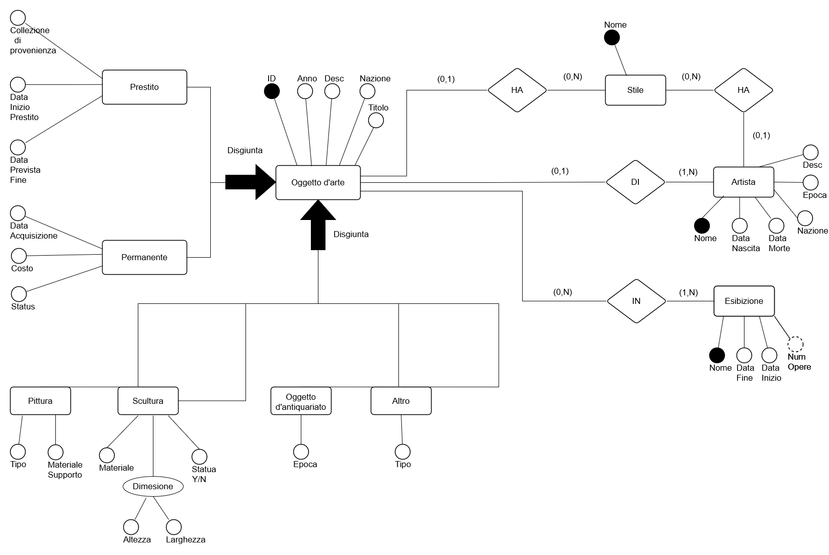

3.2 Dizionario dei Dati
3.2.1 Dizionario delle Entità

Entità | Descrizione | Attributi | Identificatore
Oggetto d'Arte | Entità centrale e genitore (super-classe) che rappresenta un qualsiasi pezzo artistico censito, gestito o posseduto dal polo museale | ID, Titolo, Anno (di creazione), Desc (Descrizione), Nazione (di provenienza) | ID
Artista | Rappresenta l'autore, noto o presunto, a cui è attribuita la realizzazione materiale di una o più opere d'arte | Nome, Data Nascita, Data Morte, Nazione (d'origine), Epoca, Descrizione | Nome
Esibizione | Rappresenta un evento temporaneo organizzato dal museo per mostrare al pubblico un insieme specifico di oggetti d'arte | Nome, Data Inizio, Data Fine, Numero Opere (derivato) | Nome
Stile | Entità che modella la corrente artistica, il movimento o la tecnica espressiva che caratterizza un'opera o il repertorio di un artista | Nome | Nome
Pittura (figlio) | Categoria specifica di oggetto d'arte realizzata con tecniche pittoriche | Tipo (di pittura), Materiale Supporto | Ereditato (ID)
Scultura (figlio) | Categoria specifica di oggetto d'arte tridimensionale. L'attributo booleano "Statua Y/N" modella la particolarità richiesta dai requisiti senza creare un'ulteriore sotto-entità | Materiale, Dimensione (Altezza, Larghezza), Statua (true/false) | Ereditato (ID)
Oggetto d'Antiquariato (figlio) | Categoria specifica di manufatto d'arte caratterizzato dall'appartenenza a un'epoca passata | Epoca | Ereditato (ID)
Altro (figlio) | Categoria residuale per opere non classificabili come pitture, sculture o antiquariato (es. stampe, fotografie) | Tipo | Ereditato (ID)
Permanente (figlio) | Oggetto d'arte acquisito definitivamente e di proprietà esclusiva del museo | Data Acquisizione, Costo, Status | Ereditato (ID)
Prestito (figlio) | Oggetto d'arte temporaneamente ospitato dal museo per esposizione, ma di proprietà di terzi | Collezione di provenienza, Data Inizio Prestito, Data Prevista Fine | Ereditato (ID)

3.2.2 Dizionario delle Relazioni
Relazione | Entità Coinvolte | Descrizione | Cardinalità (Partecipazione)
DI (Creazione) | Oggetto d'Arte  Artista | Collega un manufatto artistico al suo autore materiale. La cardinalità minima pari a 0 lato oggetto d'arte gestisce la presenza di opere con autore "ignoto" o anonime | Oggetto d'Arte (0,1)  Artista (1,N)
IN (Esposizione) | Oggetto d'Arte  Esibizione | Associa gli oggetti d'arte (sia permanenti che in prestito) alle rassegne temporanee di cui fanno parte | Oggetto d'Arte (0,N)  Esibizione (1,N)
HA (StileOpera) | Oggetto d'arte  Stile | Associa ogni singolo oggetto d'arte alla corrente artistica o tecnica espressiva che lo caratterizza | Oggetto d'arte (1,1)  Stile (0,N)
HA (StileArtista) | Artista  Stile | Definisce lo stile principale che caratterizza l'intero repertorio o la carriera di un determinato artista | Artista (1,1)  Stile (0,N)

3.3 Vincoli di Integrità e Regole di Derivazione
Di seguito si esplicano i vincoli di integrità e le regole di derivazione non essendo rappresentabili a livello di schema ER.
Vincoli Cronologici (Intra-relazionali):
- Coerenza vitale dell'Artista:
  - Per ogni istanza dell'entità Artista, se la data di morte è valorizzata (artista non vivente), deve risultare strettamente successiva alla data di nascita: Data Nascita < Data Morte.
- Coerenza del Prestito:
  - Per le opere ospitate (sotto-entità Prestito), la data in cui ha inizio il prestito deve essere antecedente alla data in cui è prevista la restituzione al prestatore: Data Inizio Prestito < Data Prevista Fine.
- Coerenza delle Esibizioni:
  - Per ogni Esibizione temporanea, la data di inaugurazione deve precedere la data di chiusura: Data Inizio < Data Fine.
- Coerenza di Acquisizione:
  - L'anno di creazione di un Oggetto d'arte (se noto) deve essere logicamente antecedente o uguale all'anno solare della Data Acquisizione (per le opere della collezione permanente) o della Data Inizio Prestito (per le opere ospitate).

Vincoli di Dominio:
- Status Opera Permanente:
  - L'attributo Status della sotto-entità Permanente può assumere esclusivamente uno dei valori predefiniti previsti dalle direttive museali: 'in mostra', 'in prestito' (verso terzi), 'in magazzino'.
- Tipologia Oggetti d'Arte:
  - Ogni singolo manufatto museale deve appartenere a una e una sola delle quattro sottocategorie previste (Pittura, Scultura, Antiquariato, Altro). Non sono ammesse opere prive di categoria o appartenenti a categorie multiple contemporaneamente.
Vincoli Logici di Ubiquità:
- Partecipazione a Esibizioni:
  - Un singolo Oggetto d'arte non può essere associato (tramite la relazione IN) a due o più istanze di Esibizione i cui periodi temporali (definiti da Data Inizio e Data Fine) si sovrappongono. Un'opera fisica può trovarsi in più di una mostra in un dato momento.
Vincolo di Totalità (Artista - Opera): Come evincibile dalle cardinalità dello schema E/R, ogni artista registrato nel sistema deve avere necessariamente almeno un'opera a lui attribuita. Non è ammessa l'esistenza di un'anagrafica artista "vuota" priva di opere collegate.
Mantenimento della Cardinalità Minima (Artista): Per rispettare la cardinalità (1,N) lato Artista nella relazione di creazione, un artista non può mai rimanere privo di opere. Di conseguenza, non è consentito eliminare o riassegnare un'opera se questa risulta essere l'unica attualmente associata a quel determinato autore.
Cardinalità Condizionata (Esibizioni Attive): Ogni esibizione temporanea in corso di svolgimento deve garantire la presenza di almeno un oggetto d'arte esposto. Le esibizioni storiche (già concluse) sono esentate da questo vincolo per finalità di storicizzazione dei dati.
Regole di Derivazione: Come analizzato nella fase di analisi delle ridondanze, il sistema gestisce logicamente il seguente attributo derivato:
- Numero Opere (Esibizione): Questo attributo rappresenta il conteggio totale degli oggetti d'arte associati a una specifica esibizione.
  - Regola di calcolo: Si ottiene eseguendo il conteggio (COUNT) di tutte le istanze di Oggetto d'arte collegate a una specifica istanza di Esibizione tramite la relazione IN.
  - Nota progettuale: A seguito dello studio dei costi (Sezione 4.2), si è deciso di non materializzare questo attributo nello schema logico per evitare pesanti anomalie di aggiornamento, optando per il suo calcolo dinamico tramite funzioni aggregate in fase di interrogazione.

4. Progettazione Logica

4.1 Analisi delle Prestazioni e Tavola dei Volumi
Per effettuare un'analisi prestazionale accurata, si stima il volume dei dati assumendo un polo museale di grandi dimensioni con uno storico operativo di 50 anni.
Costrutto  (Entità o Relazione) | Tipo  (Entità o Relazione) | Volume Stimato  (Numero di Istanze)
Oggetto d'Arte | Entità (E) | 50.000
Esibizione | Entità (E) | 500
Partecipazione_Esibizione | Relazione (R) | 50.000
Nota: Il volume della relazione è stato calcolato assumendo una media di 100 opere esposte per singola esibizione (500 x 100 = 50.000).

4.2 Analisi delle Ridondanze
In questa fase si valuta la convenienza di mantenere un attributo derivato Numero_Opere all'interno dell'entità ESIBIZIONE, che rappresenta il conteggio totale degli oggetti d'arte associati a una specifica mostra temporanea.
L'analisi dei costi si basa su due operazioni frequenti:
- O1 (Inserimento): Inserimento di un nuovo oggetto d'arte in un'esibizione esistente
  - frequenza: 100 volte/giorno
- O2 (Ricerca): Stampa del report dell'esibizione con il totale delle opere esposte
  - frequenza: 2 volte/giorno
Il modello di costo applicato prevede che un accesso in Lettura (L) costi 1 unità e un accesso in Scrittura (S) costi 2 unità.

Scenario A: Presenza di Ridondanza (Contatore salvato)
In questo scenario, l'operazione O1 richiede l'inserimento della relazione e il contestuale aggiornamento (scrittura) dell'attributo contatore nell'entità Esibizione.
Operazione | Concetto | Costrutto | Accessi | Tipo
O1 | Partecipazione_Esibizione | Relazione | 1 | S
O1 | Esibizione | Entità | 1 | L
O1 | Esibizione | Entità | 1 | S
O2 | Esibizione | Entità | 1 | L
Calcolo dei Costi (Scenario A):
- Costo O1 = 100 x ((1 x 2) + (1 x 1) + (1 x 2)) = 500 unità di costo
- Costo O2 = 2 x (1 x 1) = 2 unità di costo
- Costo Totale = 502 unità di costo/giorno

Scenario B: Assenza di Ridondanza
Senza il contatore, l'operazione O1 è più snella. L'operazione O2 richiede invece di leggere l'esibizione e scorrere tutte le relazioni a essa associate per contare le opere (in media 100 accessi per esibizione).
Operazione | Concetto | Costrutto | Accessi | Tipo
O1 | Partecipazione_Esibizione | Relazione | 1 | S
O2 | Esibizione | Entità | 1 | L
O2 | Partecipazione_Esibizione | Relazione | 100 | L
Calcolo dei Costi (Scenario B):
- Costo O1 = 100 x (1 x 2) = 200 unità di costo
- Costo O2 = 2 x ((1 x 1) + (100 x 1)) = 202 unità di costo
- Costo Totale = 402 unità di costo/giorno

Conclusione Progettuale
Confrontando i due scenari, il costo totale giornaliero in assenza di ridondanza (402 unità) è inferiore al costo in presenza di ridondanza (502 unità). Questo risultato, apparentemente controintuitivo, è dettato dal carico applicativo: l'aggiornamento del contatore (O1) avviene in modo intensivo e asimmetrico rispetto alla lettura (O2). La scelta progettuale definitiva è pertanto quella di non inserire l'attributo derivato nello schema logico, ottimizzando l'architettura per le scritture ed effettuando l'aggregazione dei dati storici (COUNT) solo al momento dell'interrogazione SQL.

4.3 Eliminazione delle Generalizzazioni e Ristrutturazione dello Schema

4.3.1 Gestione degli Attributi Derivati
Come evidenziato nel diagramma E-R concettuale aggiornato, è stato introdotto l'attributo derivato Num Opere associato all'entità Esibizione. A seguito dell'analisi formale delle ridondanze e dello studio dei costi affrontati nella sezione precedente, si è stabilito che il mantenimento di tale ridondanza causerebbe un onere di aggiornamento non giustificato. Pertanto, in fase di ristrutturazione, l'attributo viene logicamente rimosso dallo schema e non darà origine a una colonna nello schema logico; il suo valore verrà calcolato dinamicamente tramite query.

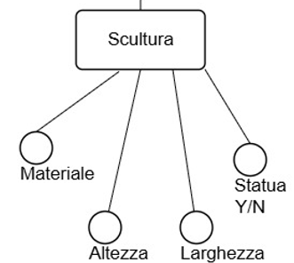
4.3.2 Appiattimento degli Attributi Composti
Il modello relazionale impone il rispetto della Prima Forma Normale (1NF), la quale richiede che tutti gli attributi siano atomici. Nello schema concettuale iniziale, l'entità Scultura presenta l'attributo composto Dimensione. Per risolvere questa incompatibilità, l'attributo composto è stato eliminato e sostituito nei suoi attributi costituenti atomici. Sono stati quindi introdotti direttamente in Scultura i due nuovi attributi semplici:
- Altezza
- Larghezza

4.3.3 Analisi degli Attributi Multivalore
Un'ulteriore fase di controllo ha riguardato la ricerca di attributi multivalore (es. più numeri di telefono per un singolo ente). Dall'analisi dello schema concettuale museale non è emersa la presenza di alcun attributo multivalore; pertanto, non si è resa necessaria alcuna trasformazione in nuove entità deboli su questo fronte.

4.3.4 Ristrutturazione della Generalizzazione: Categorie Oggetti d'Arte
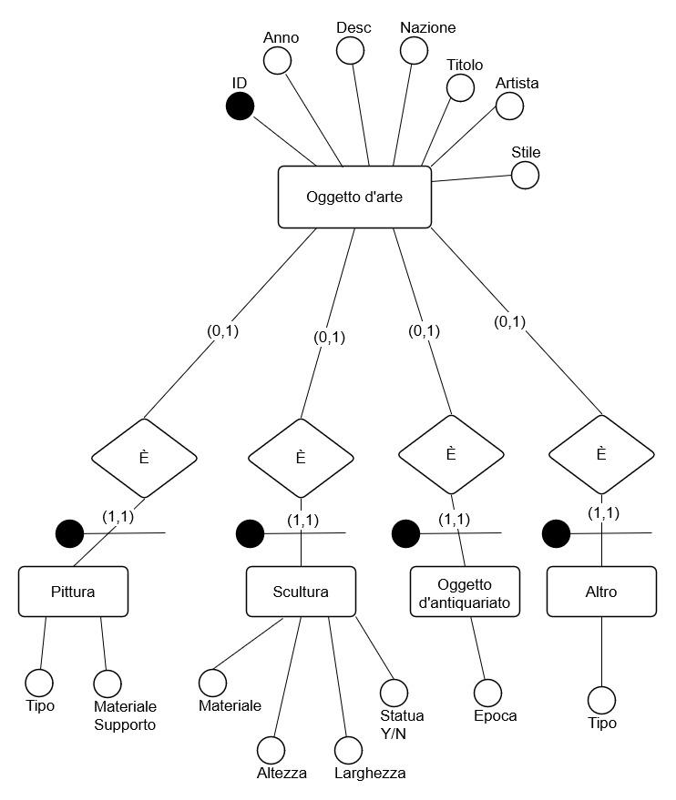
L'entità Oggetto d'arte era inizialmente genitore di una generalizzazione totale e disgiunta che ramificano verso quattro entità figlie: Pittura, Scultura, Oggetto d'antiquariato e Altro. Per tradurre questo costrutto si è optato per la sostituzione con relationship (mantenimento delle entità separate collegate da relazioni). Il costrutto di generalizzazione è stato rimosso e sostituito da quattro relazioni distinte, denominate "È". Ogni relazione lega l'entità padre a una singola entità figlia con cardinalità (0,1) dal lato del padre (poiché un generico oggetto d'arte può appartenere a una sola di queste categorie, o a nessuna in fase di inserimento parziale) e (1,1) dal lato del figlio (poiché ogni pittura, scultura, ecc., deve corrispondere a un esatto oggetto d'arte). Questa scelta evita la proliferazione di valori NULL che si sarebbe avuta accorpando tutto nel padre.

4.3.5 Ristrutturazione della Generalizzazione: Stato di Possesso
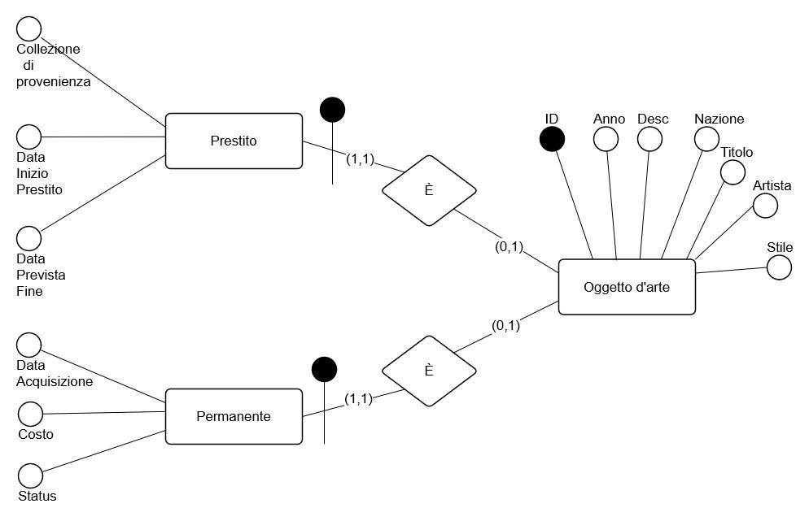
Parallelamente, l'entità Oggetto d'arte era interessata da una seconda generalizzazione disgiunta riguardante lo stato di possesso: Prestito e Permanente. Mantenendo la coerenza progettuale con la generalizzazione precedente, anche in questo caso si è adottata la sostituzione con relationship. Sono state introdotte due nuove relazioni "È", con cardinalità (0,1) lato padre e (1,1) lato figlio. Questa netta separazione risulta particolarmente performante, in quanto le interrogazioni tipiche del dominio gestionale accedono ai dati amministrativi del prestito (es. prestatore, date) in momenti e con logiche distinte rispetto a quelle della collezione permanente (es. costo, data di acquisizione).

4.3.6 Scelta degli Identificatori Primari
L'ultima fase della ristrutturazione concettuale richiede di garantire che ogni entità possieda un identificatore primario solido, non opzionale e performante, indispensabile per la futura definizione delle Chiavi Primarie (Primary Key):
Entità Forti:
- Oggetto d'arte: attributo ID
  - codice intero progressivo
- Artista: Nome
  - si assume l'assenza di omonimie non risolte o l'uso di stringhe disambiguate a monte
- Esibizione: Nome.
- Stile: Nome.
Entità Deboli (ex figlie delle generalizzazioni): A seguito della ristrutturazione, le entità Pittura, Scultura, Oggetto d'antiquariato, Altro, Permanente e Prestito perdono l'identificatore implicito della generalizzazione e diventano entità deboli. Il loro identificatore coincide con l'identificatore esterno ricavato dalla relazione "È" che le lega a Oggetto d'arte (ovvero l'attributo ID).

4.3.7 Schema E-R Ristrutturato Finale
Applicando tutte le trasformazioni descritte nei punti precedenti, si ottiene lo Schema E-R ristrutturato finale, depurato da costrutti complessi e pronto per la traduzione logico-relazionale.
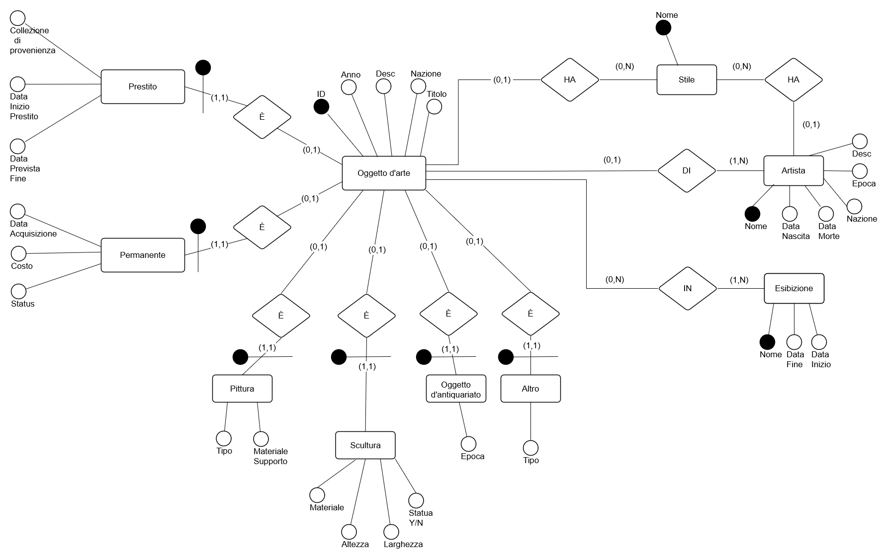

4.4 Traduzione nel Modello Relazionale (Schema Logico)
A valle della fase di ristrutturazione, lo schema concettuale è stato tradotto nel modello relazionale.
- ARTISTA (Nome, DataNascita, DataMorte, Nazione, Epoca, Descrizione, StileP*)
- ESIBIZIONE (Nome, DataInizio, DataFine)
  - VNN: DataInizio, DataFine
- STILE (Nome)
- OGGETTO_ARTE (ID, Titolo, Anno, Nazione, Descrizione, Artista*, Stile*)
  - VNN: Titolo, Nazione, Descrizione, Stile
- PRESTITO (ID*, Collezione_Provenienza, InizioPrestito, FinePrestito)
  - VNN: Collezione_Provenienza, InizioPrestito, FinePrestito
- PERMANENTE (ID*, DataAcquisizione, Costo, Status)
  - VNN: DataAcquisizione, Costo, Status
- PITTURA (ID*, Tipo, MaterialeSupporto)
  - VNN: Tipo, MaterialeSupporto
- SCULTURA (ID*, Materiale, Altezza, Larghezza, Statua)
  - VNN: Materiale, Altezza, Larghezza, Statua
- OGGETTO_ANTIQUARIATO (ID*, Epoca)
  - VNN: Epoca
- ALTRO (ID*, Tipo)
  - VNN:Tipo
- OGGETTO_ESIBIZIONE (NomeEsibizione, ID_Ogg).

4.4.1 Vincoli di Integrità Referenziale (Foreign Key)
Le relazioni create tramite la ristrutturazione dello schema e l'eliminazione delle generalizzazioni presentano i seguenti vincoli di integrità referenziale, che mappano esplicitamente le chiavi esterne (Foreign Key) verso i rispettivi attributi e tabelle di destinazione.
Tabella | FK | Tabella Destinazione | PK | Descrizione
ARTISTA | Stile | STILE | Nome | Associa all'artista il suo stile principale.
OGGETTO_  ARTE | Artista | ARTISTA | Nome | Associa l'opera all'autore (può essere NULL se l'autore è ignoto).
OGGETTO_  ARTE | Stile | STILE | Nome | Associa la corrente artistica specifica dell'opera.
PRESTITO | ID | OGGETTO_  ARTE | ID | Associazione Padre-Figlio per la generalizzazione di possesso.
PERMANENTE | ID | OGGETTO_  ARTE | ID | Associazione Padre-Figlio per la generalizzazione di possesso.
PITTURA | ID | OGGETTO_  ARTE | ID | Associazione Padre-Figlio per la generalizzazione di tipo.
SCULTURA | ID | OGGETTO_  ARTE | ID | Associazione Padre-Figlio per la generalizzazione di tipo.
OGGETTO_ ANTIQUARIATO | ID | OGGETTO_  ARTE | ID | Associazione Padre-Figlio per la generalizzazione di tipo.
ALTRO | ID | OGGETTO_  ARTE | ID | Associazione Padre-Figlio per la generalizzazione di tipo.
OGGETTO_  ESIBIZIONE | NomeEsibizione | ESIBIZIONE | Nome | Tabella ponte: riferimento alla rassegna temporanea.
OGGETTO_  ESIBIZIONE | ID_Ogg | OGGETTO_  ARTE | ID | Tabella ponte: riferimento all'oggetto esposto.

4.4.2 Vincoli Aziendali
Terminata la progettazione logica rimangono i seguenti vincoli da implementare attraverso l’uso di appositi TRIGGER:
Gestione del Vincolo di Totalità (Dipendenza Circolare)
La traduzione del vincolo di partecipazione totale dell'Artista verso l'Oggetto d'Arte genera una dipendenza circolare a livello relazionale. L'opera deve referenziare un artista esistente tramite Foreign Key, ma al contempo l'artista non può esistere senza un'opera associata. Poiché questo vincolo non è risolvibile staticamente tramite i normali vincoli dichiarativi, si renderà necessaria l'implementazione di regole attive (Trigger) in fase di implementazione fisica.
Dinamica delle Cardinalità Minime (Update/Delete)
Mentre l'inserimento iniziale di un Artista o di un'Esibizione può essere gestito risolvendo le dipendenze circolari, la modifica e la cancellazione (UPDATE/DELETE) sulle entità figlie (OGG_ARTE o OGG_ESIB) potrebbero violare le cardinalità minime (1,N) svuotando il padre. Il modello relazionale standard non fornisce strumenti dichiarativi per prevenire la rimozione dell'ultima n-upla associata.
Condizioni Temporali sui Vincoli
Il vincolo di cardinalità minima per le esibizioni è dipendente da un fattore temporale (la data di fine mostra rispetto alla data odierna). I normali vincoli relazionali (CHECK) non possono interrogare in modo dinamico lo stato del tempo (CURRENT_DATE) o aggregare record da altre tabelle.
Gestione Gerarchia (Soluzione Ibrida)
Avendo adottato una traduzione ibrida per le generalizzazioni (mantenendo sia l'entità padre che le figlie), si rende necessario garantire che per ogni record nella tabella padre corrisponda esattamente un record in una sola delle tabelle figlie. Le chiavi esterne e i vincoli UNIQUE da soli non possono forzare l'inserimento incrociato o l'esclusività tra tabelle differenti.

5. Progettazione Fisica

5.1 Analisi dei Carichi di Lavoro e Scelta degli Indici
Sulla base dell'analisi dei carichi di lavoro definita in precedenza (Sezione 2.4) e della tavola dei volumi, si è valutata l'opportunità di introdurre strutture ausiliarie di indicizzazione per ottimizzare i tempi di accesso ai dati. Tuttavia si è deciso di non implementare indici secondari espliciti, basando l'architettura fisica sulle seguenti motivazioni progettuali:
- Indicizzazione primaria nativa:
  - Il DBMS relazionale scelto (PostgreSQL) genera automaticamente indici di tipo B-Tree per tutti gli attributi definiti come chiavi primarie (PRIMARY KEY) o soggetti a vincoli di unicità (UNIQUE). Le operazioni di ricerca più critiche previste dal nostro sistema (come la ricerca di un'esibizione per nome o l'identificazione di un artista) sfruttano già i cammini di accesso ottimizzati da questi indici nativi.
- Overhead sulle operazioni di scrittura:
  - Il carico applicativo definito prevede operazioni di inserimento e aggiornamento molto frequenti (come l'aggiunta di opere alle esibizioni temporanee). L'introduzione di indici secondari non strettamente necessari avrebbe comportato un inevitabile degrado delle prestazioni in fase di scrittura (a causa del continuo ricalcolo dell'albero dell'indice) e una maggiore occupazione di memoria, contravvenendo ai principi di efficienza.
- Assenza di colli di bottiglia su attributi non chiave:
  - Le operazioni di interrogazione rimanenti non prevedono ricerche pesanti o filtri complessi su campi testuali lunghi (come le descrizioni delle opere o il profilo degli artisti) tali da giustificare il costo di mantenimento di indici Hash o B-Tree aggiuntivi.

5.2 Definizione delle Tabelle e degli Indici (DDL SQL)
Di seguito vengono riportate le definizioni di tabelle e tipi di dato ausiliari direttamente in codice SQL.
CREATE TYPE stato_opera
AS ENUM ('in prestito', 'in mostra', 'in magazzino');
CREATE TYPE tipo_pittura
AS ENUM ('olio su tela', 'acquerello', 'affresco', 'tempera', 'altro');
CREATE TYPE tipo_materiale_supporto
AS ENUM ('carta', 'legno', 'tela', 'altro');
CREATE TYPE materiale_scultura
AS ENUM ('marmo', 'bronzo', 'legno', 'altro');
CREATE TYPE tipo_epoca
AS ENUM ('antico', 'medievale', 'rinascimentale', 'barocco', 'moderno', 'contemporaneo');
CREATE TYPE tipo_altro
AS ENUM ('stampa', 'fotografia', 'manoscritto', 'altro');

CREATE TABLE stile (
nome VARCHAR(256) PRIMARY KEY
);

CREATE TABLE artista (
nome VARCHAR(256) PRIMARY KEY,
dataNascita DATE CHECK (dataNascita <= CURRENT_DATE),
dataMorte DATE,
nazione VARCHAR(256),
epoca tipo_epoca,
descrizione VARCHAR(1024),
stileP VARCHAR(256) REFERENCES stile(nome),
CHECK (dataMorte IS NULL OR
(dataMorte >= dataNascita AND dataMorte <= CURRENT_DATE)
)
);

CREATE TABLE esibizione (
nome VARCHAR(256) PRIMARY KEY,
dataInizio DATE NOT NULL,
dataFine DATE NOT NULL,
CHECK (dataFine >= dataInizio)
);

CREATE TABLE ogg_arte (
ID SERIAL PRIMARY KEY,
titolo VARCHAR(256) NOT NULL,
anno INTEGER CHECK (anno <= EXTRACT(YEAR FROM CURRENT_DATE)),
nazione VARCHAR(256) NOT NULL,
descrizione VARCHAR(1024) NOT NULL,
artista VARCHAR(256) REFERENCES artista(nome),
stile VARCHAR(256) REFERENCES stile(nome) NOT NULL
);

CREATE TABLE prestito (
ID INTEGER PRIMARY KEY REFERENCES ogg_arte(ID) ON DELETE CASCADE,
collezioneProvenienza VARCHAR(256) NOT NULL,
inizioPrestito DATE NOT NULL,
finePrestito DATE NOT NULL,
CHECK (finePrestito >= inizioPrestito)
);

CREATE TABLE permanente (
ID INTEGER PRIMARY KEY REFERENCES ogg_arte(ID) ON DELETE CASCADE,
dataAcquisizione DATE NOT NULL CHECK (dataAcquisizione <= CURRENT_DATE),
costo DOUBLE PRECISION NOT NULL CHECK (costo >=0),
stato stato_opera NOT NULL
);

CREATE TABLE pittura (
ID INTEGER PRIMARY KEY REFERENCES ogg_arte(ID) ON DELETE CASCADE,
tipo tipo_pittura NOT NULL,
materialeSupporto tipo_materiale_supporto NOT NULL
);

CREATE TABLE scultura (
ID INTEGER PRIMARY KEY REFERENCES ogg_arte(ID) ON DELETE CASCADE,
materiale materiale_scultura NOT NULL,
altezza DOUBLE PRECISION NOT NULL,
larghezza DOUBLE PRECISION NOT NULL,
statua BOOLEAN NOT NULL,
CHECK (altezza > 0 AND larghezza > 0)
);

CREATE TABLE ogg_antiquariato (
ID INTEGER PRIMARY KEY REFERENCES ogg_arte(ID) ON DELETE CASCADE,
epoca tipo_epoca NOT NULL
);

CREATE TABLE altro (
ID INTEGER PRIMARY KEY REFERENCES ogg_arte(ID) ON DELETE CASCADE,
tipo tipo_altro NOT NULL
);

CREATE TABLE ogg_esib (
nomeEsibizione VARCHAR(256) REFERENCES esibizione(nome),
ID_ogg INTEGER REFERENCES ogg_arte(ID) ON DELETE CASCADE,
PRIMARY KEY (nomeEsibizione, ID_ogg)
);

6. Implementazione e Test
Il presente capitolo illustra la fase conclusiva del progetto, in cui lo schema fisico è stato concretamente istanziato all'interno del DBMS. Verranno descritte le metodologie di caricamento dei dati di test e presentate le interrogazioni SQL implementate per validare la robustezza, la correttezza e l'efficienza della base di dati rispetto ai requisiti iniziali.

6.1 Strategia di Popolamento della Base di Dati
Per testare l'efficacia dell'architettura relazionale e verificare la correttezza delle interrogazioni SQL e dei trigger, è stato necessario inserire un set iniziale di dati fittizi. per la generazione delle tuple ci si è affidati al tool web Mockaroo. Questa scelta ha permesso di generare dati strutturati e realistici esportandoli nativamente sotto forma di script SQL.
Dal punto di vista quantitativo, si è optato per la generazione di un numero di tuple limitato ma strategicamente mirato. L'obiettivo non era effettuare uno stress test volumetrico del DBMS, bensì disporre di un dataset sufficientemente eterogeneo per testare con precisione tutte le casistiche previste dalle query di progetto e attivare i vincoli di integrità dinamici.
A valle della generazione automatica, l'intero dataset è stato sottoposto a una fase di pulizia e revisione manuale. Questo passaggio si è reso indispensabile per risolvere eventuali incongruenze logiche generate dal tool e garantire la coerenza semantica del dominio.
Inoltre, a seguito dell’'adozione di CONSTRAINT TRIGGER DEFERRABLE INITIALLY DEFERRED per i vincoli di totalità e disgiunzione (come vedremo meglio nella sezione seguente) è richiesto che le tabelle coinvolte in ciascun vincolo vengano popolate all'interno di una medesima transazione esplicita, delimitata da BEGIN e COMMIT. Caricando ogni file di insert separatamente in modalità autocommit, infatti, la verifica posticipata scatterebbe comunque al termine della singola istruzione, trovando le tabelle correlate ancora vuote e generando un'eccezione anche per inserimenti corretti. Lo script di popolamento del database è stato pertanto strutturato per eseguire in un unico blocco transazionale, nell'ordine, gli inserimenti di ARTISTA e OGG_ARTE, quelli delle quattro sottoclassi di OGG_ARTE (PITTURA, SCULTURA, OGG_ANTIQUARIATO, ALTRO) e quelli di PRESTITO e PERMANENTE, in modo che tutti i controlli differiti vengano valutati correttamente al momento del COMMIT finale.
Per quanto riguarda l’aggiunta di INSERT particolari, la cui esecuzione porta all’attivazione di uno o più trigger, proponiamo i seguenti:
BEGIN TRANSACTION;
INSERT INTO ESIBIZIONE (Nome, DataInizio, DataFine)
VALUES ('Egizia', '2026-01-01', '2026-12-31');
INSERT INTO OGG_ESIB (ID_ogg, NomeEsibizione)
VALUES (7000, 'Egizia');
COMMIT;

BEGIN TRANSACTION;
INSERT INTO OGG_ARTE (ID, Titolo, Anno, Nazione, Descrizione,
Artista, Stile)
VALUES (7000, 'Nefertiti', 1345, 'Egitto',
'Ancient Egyptian bust', 'John Doe', 'Ancient');
INSERT INTO PRESTITO (ID, CollezioneProvenienza, InizioPrestito,
FinePrestito)
VALUES (7000, 'Louvre', '2026-01-01', '2026-12-31');
INSERT INTO SCULTURA (ID, Materiale, Altezza, Lunghezza, Statua)
VALUES (7000, 'Calcare', 50, 30, 'Si');
COMMIT;

6.2 Vincoli di Integrità Dinamici (Trigger)
Di seguito sono riportati i trigger realizzati e delle note di accompagnamento riguardo le scelte strutturali e i vincoli che devono validare:

Vincolo di totalità tra Artista e Oggetto d'Arte
Per garantire che ogni artista registrato abbia almeno un'opera a lui attribuita, si è dovuto risolvere la dipendenza circolare tra le entità ARTISTA e OGG_ARTE (la foreign key impone che l'opera referenzi un artista già esistente, mentre il vincolo di totalità impone il percorso inverso). La soluzione adottata consiste nell'uso di un CONSTRAINT TRIGGER, anziché di un trigger ordinario, dichiarato DEFERRABLE INITIALLY DEFERRED sull'evento AFTER INSERT su ARTISTA. In questo modo la funzione di verifica non viene eseguita immediatamente dopo l'inserimento del singolo artista, ma posticipata al COMMIT della transazione, quando anche la prima opera dell'artista è stata regolarmente inserita. Questa scelta tecnica richiede che l'inserimento di un nuovo artista e della sua prima opera avvengano all'interno della medesima transazione esplicita.
CREATE FUNCTION check_artista()
RETURNS TRIGGER LANGUAGE plpgsql AS $$
DECLARE
num_opere integer;
BEGIN
SELECT COUNT(*) INTO num_opere
FROM OGG_ARTE
WHERE Artista = NEW.Nome;

IF num_opere = 0 THEN
RAISE EXCEPTION 'Non esiste opera associata ad artista %', NEW.Nome;
END IF;
RETURN NULL;
END;
$$;

CREATE CONSTRAINT TRIGGER trigger_check_artista
AFTER INSERT ON ARTISTA
DEFERRABLE INITIALLY DEFERRED
FOR EACH ROW
EXECUTE FUNCTION check_artista();

Vincolo di cardinalità minima per le opere di un'artista
Per evitare che un artista rimanga privo di opere a seguito di una cancellazione o di una riassegnazione, è stato implementato un trigger BEFORE UPDATE OR DELETE sull'entità OGG_ARTE. La funzione conta le opere correntemente associate all'artista coinvolto nell'operazione: se il conteggio è pari a 1, l'operazione viene bloccata, tutelando la cardinalità minima (1,N). Una clausola WHEN limita l'esecuzione del trigger ai soli DELETE e agli UPDATE in cui il campo Artista viene effettivamente modificato, evitando controlli superflui su altri campi.
CREATE FUNCTION check_ultimo_ogg()
RETURNS TRIGGER LANGUAGE plpgsql AS $$
DECLARE
num_opere integer;
BEGIN
SELECT COUNT(*) INTO num_opere
FROM OGG_ARTE
WHERE Artista = OLD.Artista;

IF num_opere = 1 THEN
RAISE EXCEPTION 'Oggetto % è unico associato ad %', OLD.ID, OLD.Artista;
END IF;
RETURN OLD;
END;
$$;

CREATE TRIGGER trigger_check_ultimo_ogg
BEFORE UPDATE OR DELETE ON OGG_ARTE
FOR EACH ROW
WHEN (OLD.Artista IS DISTINCT FROM NEW.Artista OR TG_OP = 'DELETE')
EXECUTE FUNCTION check_ultimo_ogg();

Vincolo di cardinalità minima per le esibizioni attive
Una mostra deve esporre necessariamente almeno un oggetto d'arte. Per tutelare questa regola in fase di rimozione, è stato definito un trigger BEFORE DELETE sull'entità associativa OGG_ESIB. Il controllo viene applicato esclusivamente alle mostre ancora in corso (DataFine > CURRENT_DATE). Le mostre storicizzate già concluse non sono soggette al vincolo, rispettando la pratica gestionale del museo.
CREATE FUNCTION check_ogg_esib()
RETURNS TRIGGER LANGUAGE plpgsql AS $$
DECLARE
num_ogg integer;
BEGIN
SELECT COUNT(*) INTO num_ogg
FROM OGG_ESIB
JOIN ESIBIZIONE ON OGG_ESIB.NomeEsibizione = ESIBIZIONE.Nome
WHERE OGG_ESIB.NomeEsibizione = OLD.NomeEsibizione
AND (ESIBIZIONE.DataFine > CURRENT_DATE);

IF num_ogg = 1 THEN
RAISE EXCEPTION 'Oggetto % è unico associato a esibizione %',
OLD.ID_ogg, OLD.NomeEsibizione;
END IF;
RETURN OLD;
END;
$$;

CREATE TRIGGER trigger_check_ogg_esib
BEFORE DELETE ON OGG_ESIB
FOR EACH ROW
EXECUTE FUNCTION check_ogg_esib();

Vincolo di totalità e disgiunzione tra Prestito e Permanente
Per la gestione della gerarchia relativa allo stato di possesso dell'opera, la funzione check_gerarchia_stato() verifica che la somma delle occorrenze nelle tabelle figlie (PRESTITO e PERMANENTE) sia esattamente pari a 1. La funzione include una guardia esplicita (NOT EXISTS su OGG_ARTE) che esclude dal controllo gli oggetti il cui padre è stato nel frattempo cancellato, evitando falsi positivi di violazione di totalità a causa della cancellazione a cascata.
CREATE FUNCTION check_gerarchia_stato()
RETURNS TRIGGER LANGUAGE plpgsql AS $$
DECLARE
id_chk integer;
cnt integer;
BEGIN
IF TG_OP = 'DELETE' THEN
id_chk := OLD.ID;
ELSE
id_chk := NEW.ID;
END IF;

IF NOT EXISTS (SELECT 1 FROM OGG_ARTE WHERE ID = id_chk) THEN
RETURN NULL;
END IF;

SELECT (
(SELECT COUNT(*) FROM PRESTITO WHERE ID = id_chk) +
(SELECT COUNT(*) FROM PERMANENTE WHERE ID = id_chk)
) INTO cnt;

IF cnt = 0 THEN
RAISE EXCEPTION 'Violazione Totalità: % non è né prestito né permanente', id_chk;
ELSIF cnt > 1 THEN
RAISE EXCEPTION 'Violazione Disgiunzione: % è sia prestito che permanente', id_chk;
END IF;

RETURN NULL;
END;
$$;

CREATE CONSTRAINT TRIGGER trg_stato_prestito
AFTER INSERT OR UPDATE OR DELETE ON PRESTITO
DEFERRABLE INITIALLY DEFERRED
FOR EACH ROW
EXECUTE FUNCTION check_gerarchia_stato();

CREATE CONSTRAINT TRIGGER trg_stato_permanente
AFTER INSERT OR UPDATE OR DELETE ON PERMANENTE
DEFERRABLE INITIALLY DEFERRED
FOR EACH ROW
EXECUTE FUNCTION check_gerarchia_stato();

CREATE CONSTRAINT TRIGGER trg_stato_ogg_arte
AFTER INSERT OR UPDATE ON OGG_ARTE
DEFERRABLE INITIALLY DEFERRED
FOR EACH ROW
EXECUTE FUNCTION check_gerarchia_stato();

Vincolo di disgiunzione sulle tipologie di Oggetti d'Arte
Un'unica funzione centralizzata controlla la gerarchia specializzata in PITTURA, SCULTURA, OGG_ANTIQUARIATO e ALTRO. La funzione assicura che ogni record nell'entità padre sia presente in una e una sola delle tabelle figlie. Come per il possesso, i controlli sono demandati a vincoli posticipati al termine della transazione.

CREATE FUNCTION check_gerarchia_esclusiva()
RETURNS TRIGGER LANGUAGE plpgsql AS $$
DECLARE
id_da_controllare integer;
conteggio_totale integer;
BEGIN
IF TG_OP = 'DELETE' THEN
id_da_controllare := OLD.ID;
ELSE
id_da_controllare := NEW.ID;
END IF;

SELECT (
(SELECT COUNT(*) FROM PITTURA WHERE ID = id_da_controllare) +
(SELECT COUNT(*) FROM SCULTURA WHERE ID = id_da_controllare) +
(SELECT COUNT(*) FROM OGG_ANTIQUARIATO WHERE ID = id_da_controllare) +
(SELECT COUNT(*) FROM ALTRO WHERE ID = id_da_controllare)
) INTO conteggio_totale;

IF conteggio_totale = 0 THEN
RAISE EXCEPTION 'Violazione Totalità: Ogg_Arte % non appartiene a nessuna sottoclasse.', id_da_controllare;
ELSIF conteggio_totale > 1 THEN
RAISE EXCEPTION 'Violazione Disgiunzione: Ogg_Arte % appartiene a % sottoclassi contemporaneamente.', id_da_controllare, conteggio_totale;
END IF;

RETURN NULL;
END;
$$;

CREATE CONSTRAINT TRIGGER check_gerarchia_padre
AFTER INSERT OR UPDATE ON OGG_ARTE
DEFERRABLE INITIALLY DEFERRED
FOR EACH ROW
EXECUTE FUNCTION check_gerarchia_esclusiva();

CREATE CONSTRAINT TRIGGER check_gerarchia_pittura
AFTER INSERT OR UPDATE OR DELETE ON PITTURA
DEFERRABLE INITIALLY DEFERRED
FOR EACH ROW
EXECUTE FUNCTION check_gerarchia_esclusiva();

CREATE CONSTRAINT TRIGGER check_gerarchia_scultura
AFTER INSERT OR UPDATE OR DELETE ON SCULTURA
DEFERRABLE INITIALLY DEFERRED
FOR EACH ROW
EXECUTE FUNCTION check_gerarchia_esclusiva();

CREATE CONSTRAINT TRIGGER check_gerarchia_antiquariato
AFTER INSERT OR UPDATE OR DELETE ON OGG_ANTIQUARIATO
DEFERRABLE INITIALLY DEFERRED
FOR EACH ROW
EXECUTE FUNCTION check_gerarchia_esclusiva();

CREATE CONSTRAINT TRIGGER check_gerarchia_altro
AFTER INSERT OR UPDATE OR DELETE ON ALTRO
DEFERRABLE INITIALLY DEFERRED
FOR EACH ROW
EXECUTE FUNCTION check_gerarchia_esclusiva();

6.3 Operazioni e Interrogazioni SQL di Verifica
Di seguito vengono presentate le principali interrogazioni SQL sviluppate per testare la correttezza del popolamento e la capacità del sistema di rispondere a richieste informative complesse:

Trovare tutti gli artisti per i quali il museo possiede almeno due oggetti catalogati come "antiquariato".
SELECT o.artista
FROM ogg_arte AS o
JOIN ogg_antiquariato AS a ON o.ID=a.ID
WHERE o.artista IS NOT NULL
GROUP BY o.artista
HAVING COUNT(*) >= 2;

La query estrae i nomi degli artisti associati a più di un oggetto d'antiquariato. È stato aggiunto intenzionalmente il filtro WHERE artista IS NOT NULL prima del raggruppamento. Questa scelta progettuale evita che eventuali oggetti di antiquariato anonimi (o non ancora attribuiti ad alcun artista) vengano raggruppati inavvertitamente sotto una singola chiave NULL, generando una riga di risultato spuria e priva di significato applicativo.

Identificare le coppie di artisti che hanno avuto almeno una propria opera esposta all'interno della medesima esibizione temporanea.
SELECT DISTINCT o1.artista, o2.artista
FROM ogg_esib AS e1
JOIN ogg_esib AS e2 ON e1.nomeEsibizione = e2.nomeEsibizione
JOIN ogg_arte AS o1 ON e1.ID_ogg = o1.ID
JOIN ogg_arte AS o2 ON e2.ID_ogg = o2.ID
WHERE o1.ID <> o2.ID
AND o1.artista < o2.artista
AND o1.artista IS NOT NULL
AND o2.artista IS NOT NULL;

L'output atteso è un elenco di coppie di nomi di artisti. La query effettua un self-join sulla tabella OGG_ESIB per trovare due opere diverse associate alla stessa mostra. La condizione o1.artista < o2.artista è fondamentale: impedisce di associare un artista a sé stesso (nel caso abbia due opere nella stessa mostra) ed evita la restituzione di coppie simmetriche duplicate.

Determinare l'artista (o gli artisti, in caso di parimerito) che ha partecipato al maggior numero di esibizioni distinte.
WITH temp AS (
SELECT o.artista, COUNT(DISTINCT e.NomeEsibizione) AS num_esib
FROM ogg_esib AS e
JOIN ogg_arte AS o ON e.ID_ogg = o.ID
WHERE o.artista IS NOT NULL
GROUP BY o.artista
)
SELECT artista, num_esib
FROM temp
WHERE num_esib = (SELECT MAX(num_esib) FROM temp);

Il risultato mostrerà il nome dell'artista e il relativo conteggio massimo. Si è scelto deliberatamente di utilizzare COUNT(DISTINCT NomeEsibizione) anziché il semplice conteggio delle tuple di partecipazione. Questo garantisce che vengano contate le mostre distinte a cui l'artista ha preso parte: un autore con tre opere differenti esposte nella medesima mostra registrerà un incremento pari a 1 e non verrà erroneamente sovrastimato rispetto a chi partecipa a mostre diverse.

Trovare le coppie di oggetti d'arte che sono sempre stati esposti assieme (ovvero, in tutte le esibizioni in cui è presente il primo oggetto è presente anche il secondo, e viceversa).
SELECT DISTINCT ogg1.id_ogg, ogg2.id_ogg
FROM ogg_esib AS ogg1
JOIN ogg_esib AS ogg2 ON ogg1.nomeEsibizione = ogg2.nomeEsibizione
WHERE ogg1.id_ogg < ogg2.id_ogg
AND NOT EXISTS (
SELECT ogg3.nomeEsibizione
FROM ogg_esib AS ogg3
WHERE ogg3.id_ogg = ogg1.id_ogg
EXCEPT
SELECT ogg4.nomeEsibizione
FROM ogg_esib AS ogg4
WHERE ogg4.id_ogg = ogg2.id_ogg
) AND NOT EXISTS (
SELECT ogg5.nomeEsibizione
FROM ogg_esib AS ogg5
WHERE ogg5.id_ogg = ogg2.id_ogg
EXCEPT
SELECT ogg6.nomeEsibizione
FROM ogg_esib AS ogg6
WHERE ogg6.id_ogg = ogg1.id_ogg
);

L'interrogazione implementa l'equivalente della divisione in algebra relazionale. Verifica che l'insieme delle mostre dell'oggetto 1 meno l'insieme delle mostre dell'oggetto 2 sia vuoto (e viceversa), garantendo così l'assoluta co-occorrenza espositiva dei due manufatti.

Trovare le "esibizioni uniche", definite come quelle mostre che espongono almeno un oggetto d'arte che non è mai stato esposto in nessun'altra rassegna.
SELECT DISTINCT nomeEsibizione
FROM ogg_esib
WHERE id_ogg IN (
SELECT id_ogg
FROM ogg_esib
GROUP BY id_ogg
HAVING COUNT(*) = 1
);

La query isola preventivamente, tramite subquery, tutti gli oggetti d'arte il cui conteggio all'interno della tabella delle partecipazioni espositive è esattamente pari a 1. Successivamente, estrae i nomi delle mostre che ospitano tali opere, evidenziando gli eventi che offrono pezzi non visibili altrove.

Determinare, per ogni artista, quale sia la tipologia di oggetto d'arte (Pittura, Scultura, Antiquariato o Altro) creata con maggiore frequenza all'interno del proprio stile principale.
WITH TipoOggetto AS (
SELECT o.ID, o.Artista, o.Stile, 'PITTURA' AS Tipo
FROM ogg_arte AS o
JOIN pittura AS p ON o.ID = p.ID
UNION ALL
SELECT o.ID, o.Artista, o.Stile, 'SCULTURA'
FROM ogg_arte AS o
JOIN scultura AS s ON o.ID = s.ID
UNION ALL
SELECT o.ID, o.Artista, o.Stile, 'ANTIQUARIATO'
FROM ogg_arte AS o
JOIN ogg_antiquariato AS a ON o.ID = a.ID
UNION ALL
SELECT o.ID, o.Artista, o.Stile, 'ALTRO'
FROM ogg_arte AS o
JOIN altro AS alt ON o.ID = alt.ID
), FrequenzaTipo AS (
SELECT a.Nome, a.StileP, vt.Tipo, COUNT(*) AS frequenza
FROM artista AS a
JOIN TipoOggetto AS vt ON a.Nome = vt.Artista
WHERE a.StileP = vt.Stile
GROUP BY a.Nome, a.StileP, vt.Tipo
)
SELECT f1.Nome, f1.StileP, f1.Tipo, f1.frequenza
FROM FrequenzaTipo AS f1
WHERE f1.frequenza = (
SELECT MAX(f2.frequenza)
FROM FrequenzaTipo AS f2
WHERE f1.Nome = f2.Nome AND f1.StileP = f2.StileP
)
ORDER BY f1.Nome;

La query ricostruisce tramite una CTE e un costrutto UNION ALL l'attributo "Tipo" collassando le quattro entità figlie della generalizzazione disgiunta. Si conferma intenzionale la scelta progettuale di filtrare le opere in base alla coincidenza fra lo stile dell'opera e lo stile principale dichiarato per l'artista (a.StileP = vt.Stile): la query risponde specificamente alla domanda su quale sia la tipologia più frequente tra le opere realizzate da un artista nel proprio stile principale, scartando le opere minori o atipiche. L'aggregazione finale isola il valore massimo di tale frequenza per ogni autore.

